整体流程：



一、Matlab生成jar

在命令行直接输入：

deploytool

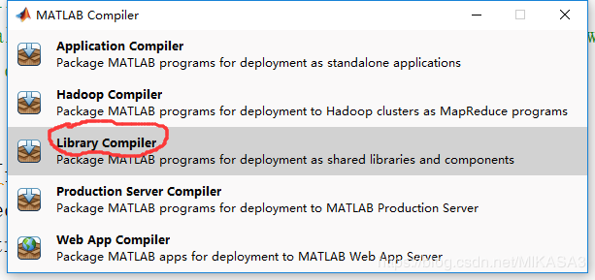

【注意】如果1处没有Java Package选项

需要在matlab的setup.exe中，补充安装选择MATLAB Compiler和MATLAB Compiler SDK

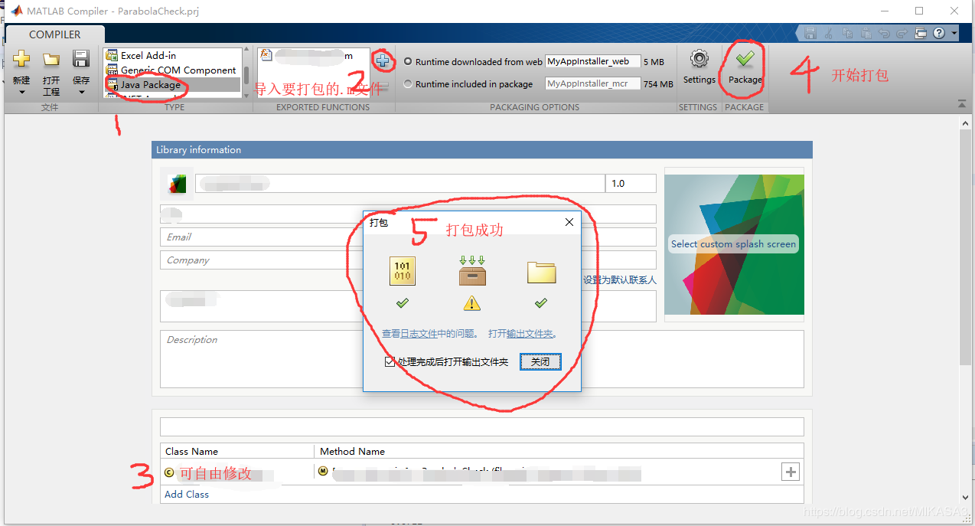

二、检查/配置Java的环境

1、在cmd中java和javac都是有效命令

如果javac无效：

①检查系统变量JAVA_HOME是否为安装JDK的路径；

②（没有就自己新建）检查系统变量CLASSPATH，注意前面有个点“.”：

.;%JAVA_HOME%\lib\dt.jar;%JAVA_HOME%\lib\tools.jar;

③系统变量PATH:

;%JAVA_HOME%\bin;%JAVA_HOME%\jre\bin;

三、配置eclipse2019.03

【前提】项目中使用的编译器与本机Java（java -version查看）的版本号一致（例如均为1.8）：

window->preference：

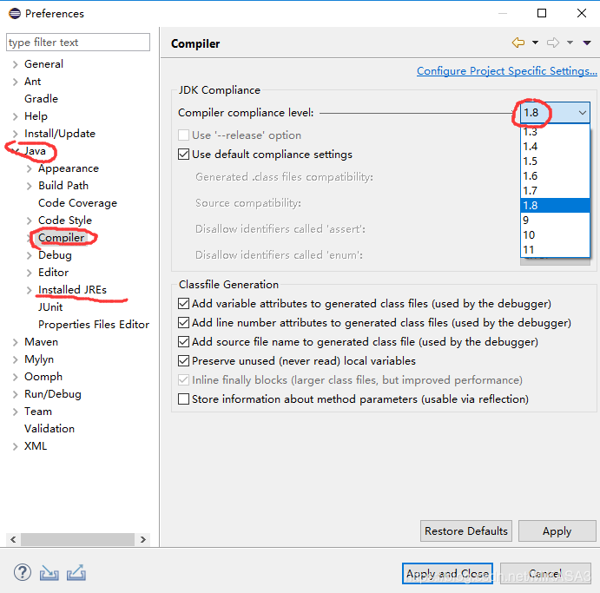

否则报错：

Unsupported major.minor version 52.0

1、新建项目，导入两个jar包：

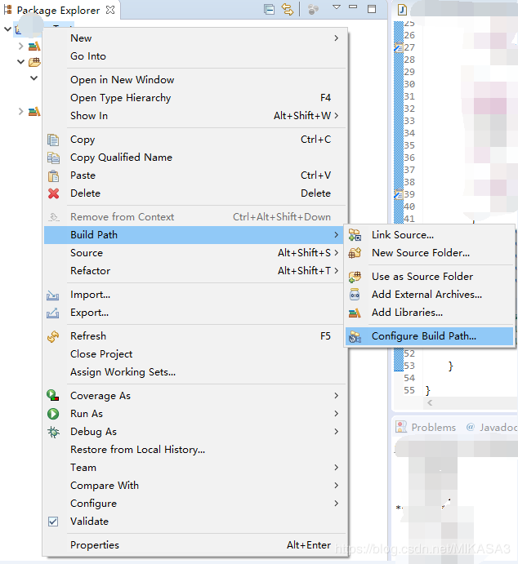

①MATLABr2018a安装路径\toolbox\javabuilder\jar\javabuilder.jar

②自己刚刚用matlab生成的jar包

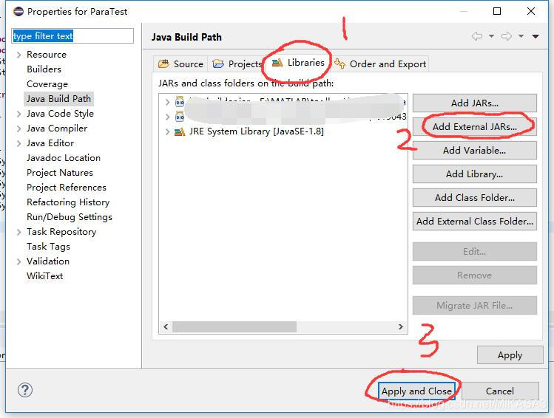

如果上述方法配置完不能运行MATLAB程序，则需要单独安装：

在D:\matlab\matlabs\toolbox\compiler\deploy\win64目录下有个MCRInstaller.exe，点击安装，安装它会自动配置MCR的环境变量，随便提一下网上有种说法就是这个MCR路径必须写在matlab主程序路径后面

调用代码如下：

其中返回值保存为object类型。

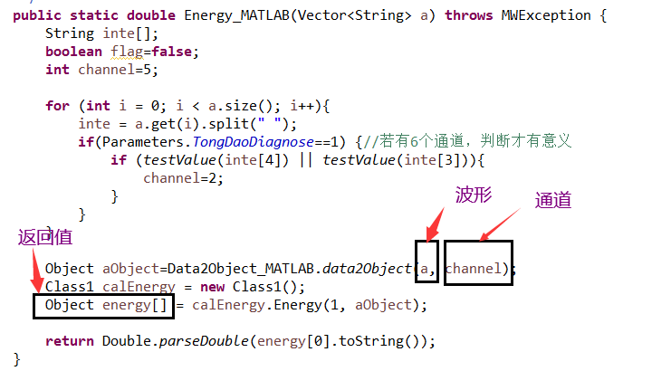

融入后的能量计算，可以看出能量基本符合实际情况。

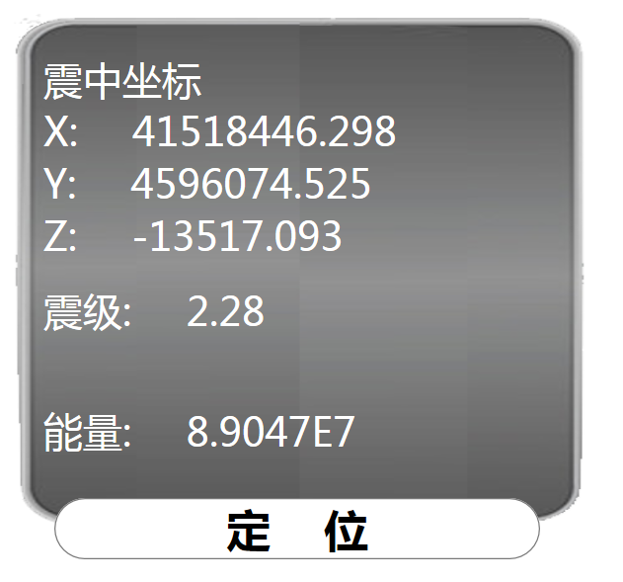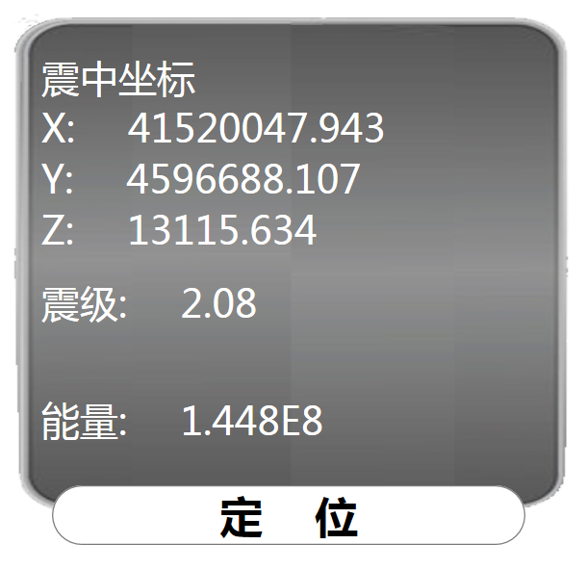

左图：2019.12.21事件 右图：2020.2.14事件